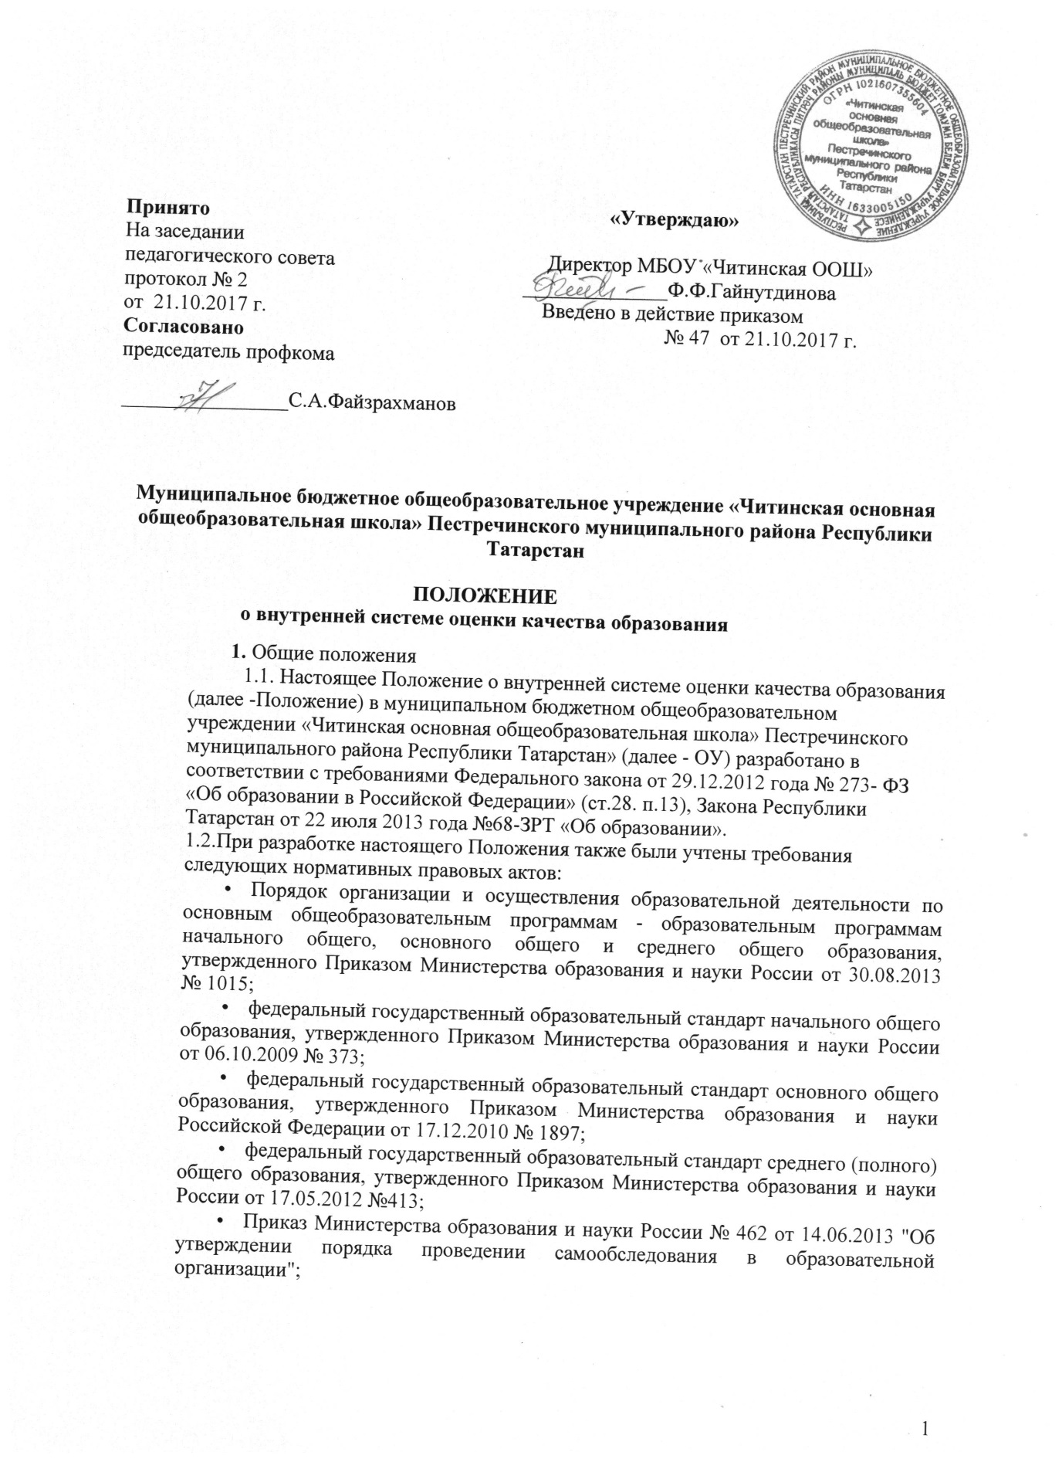

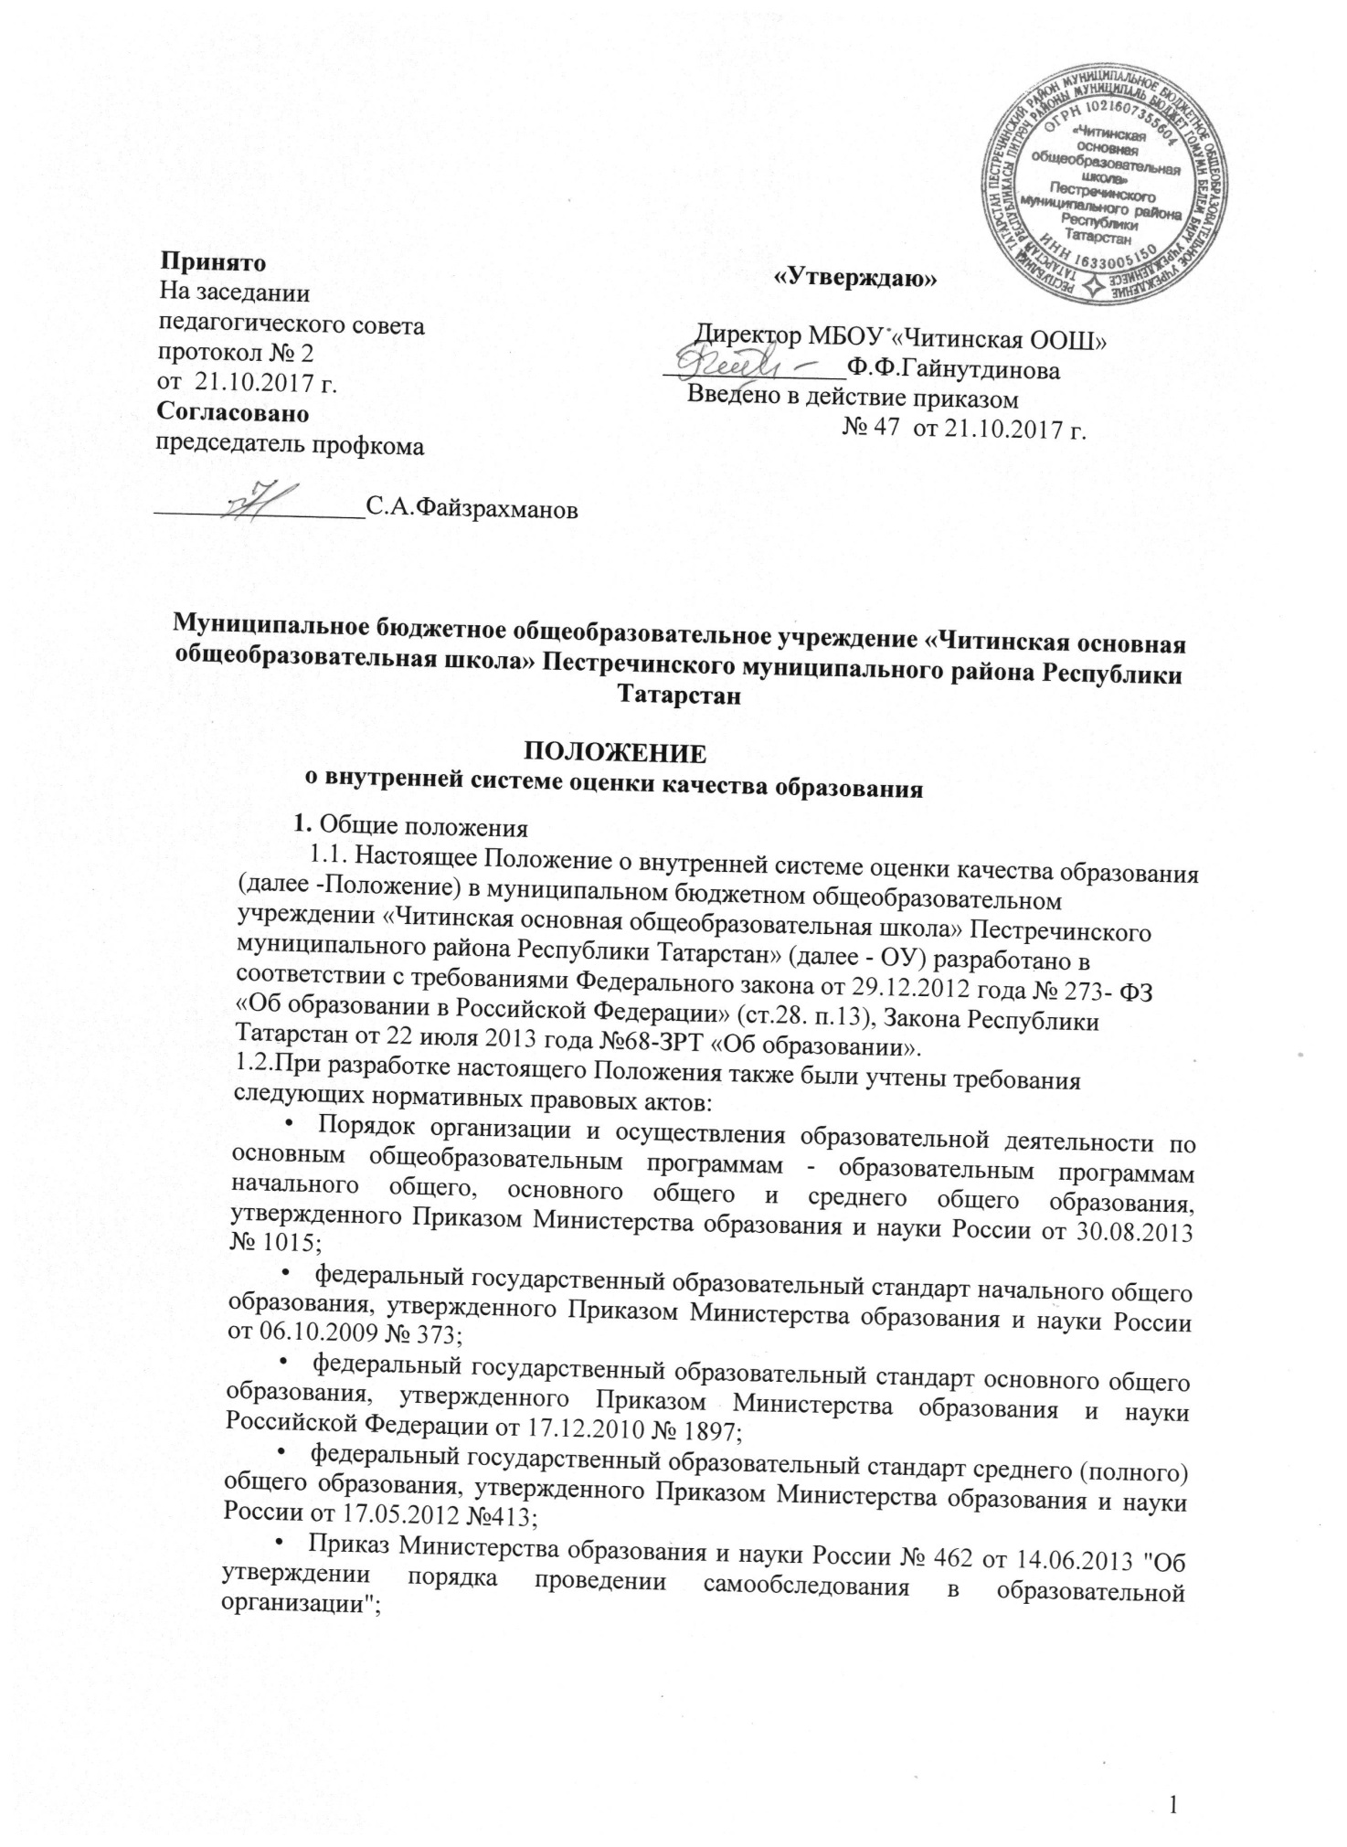

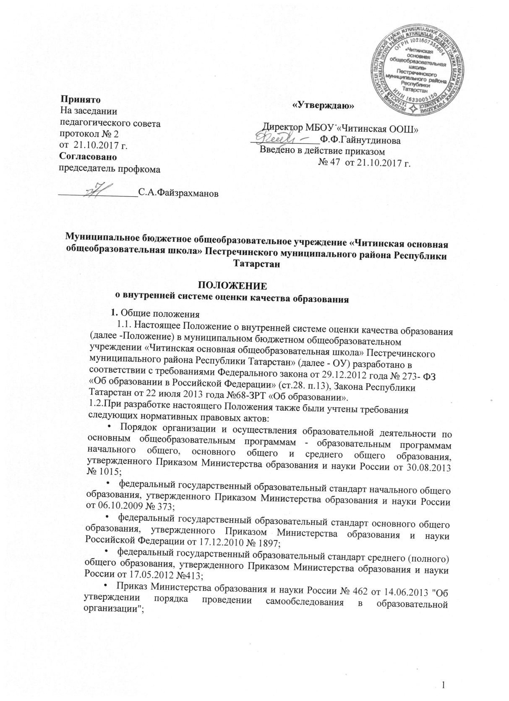

- Приказ Министерства образования и науки России от 10.12.2013 № 1324 "Об утверждении показателей деятельности образовательной организации, подлежащей самообследованию";
- законодательные акты Республики Татарстан, регламентирующие реализацию процедур контроля и оценки качества образования;
- Устав ОУ.
1.3.Внутренняя система оценки качества образования представляет собой деятельность по информационному обеспечению управления ОУ, основанную на систематическом анализе качества реализации образовательного процесса, его ресурсного обеспечения и его результатов.
- Положение распространяется на деятельность всех педагогических работников ОУ, осуществляющих профессиональную деятельность в соответствии с трудовым договором, в том числе педагогических работников, работающих по совместительству.
- ОУ обеспечивает проведение необходимых оценочных процедур, разработку и внедрение модели внутренней системы оценки качества образования (далее - ВСОКО), обеспечивает оценку, учет и дальнейшее использование полученных результатов.
- В настоящем положении используются следующие термины:
Качество образования - комплексная характеристика образовательной деятельности и подготовки обучающегося, выражающая степень их соответствия федеральным государственным образовательным стандартам, образовательным стандартам, федеральным государственным требованиям и (или) потребностям физического лица, в интересах которого осуществляется образовательная деятельность, в том числе степень достижения планируемых результатов образовательной программы.
Качество условий - выполнение санитарно-гигиенических норм организации образовательного процесса; организация питания в школе; реализация мер по обеспечению безопасности обучающихся в организации образовательного процесса.
Оценка качества образования - определение с помощью диагностических и оценочных процедур степени соответствия ресурсного обеспечения, образовательного процесса, образовательных результатов нормативным требованиям, социальным и личностным ожиданиям.
Внутренняя система оценки качества образования - целостная система диагностических и оценочных процедур, реализуемых различными субъектами государственно-общественного управления образовательным учреждением, которым делегированы отдельные полномочия по оценке качества образования, а также совокупность организационных структур и нормативных правовых материалов, обеспечивающих управление качеством образования.
Измерение - оценка уровня образовательных достижений с помощью контрольных измерительных материалов в стандартизированной форме, содержание которых соответствует реализуемым образовательным программам.
Критерий - признак, на основании которого производится оценка, классификация оцениваемого объекта.
Мониторинг - комплексное аналитическое отслеживание процессов, определяющих количественно-качественные изменения качества образования, результатом которого является установление степени соответствия измеряемых образовательных результатов, условий их достижения и обеспечение общепризнанной, зафиксированной в нормативных документах и локальных актах системе государственно-общественных требований к качеству образования, а также личностным ожиданиям обучающихся.
Экспертиза - всестороннее изучение и анализ состояния образовательного процесса, условий и результатов образовательной деятельности.
1.7. Оценка качества образования осуществляется посредством:
- лицензирования;
- аккредитации;
- государственной итоговой аттестации выпускников;
- системы внутришкольного контроля;
- мониторинга качества образования.
1.8. В качестве источников данных для оценки качества образования используются:
- образовательная статистика;
- промежуточная и итоговая аттестация;
- мониторинговые исследования;
- социологические опросы;
- отчеты работников школы;
- посещение уроков и внеклассных мероприятий.
2. Основные цели, задачи и принципы внутренней системы оценки качества образования
2.1. Внутренняя система оценки качества образования ориентирована на решение
следующих задач:
- систематическое отслеживание и анализ состояния системы образования в ОУ для принятия обоснованных и своевременных управленческих решений, направленных на повышение качества образовательного процесса и образовательного результата;
- максимального устранения эффекта неполноты и неточности информации о качестве образования, как на этапе планирования образовательных результатов, так и на этапе оценки эффективности образовательного процесса по достижению соответствующего качества образования.
2.2. Цели внутренней системы оценки качества образования:
- формирование единой системы диагностики и контроля состояния образования, обеспечивающей определение факторов и своевременное выявление изменений, влияющих на качество образования в ОУ
- получение объективной информации о функционировании и развитии системы образования в ОУ, тенденциях его изменения и причинах, влияющих на его уровень;
- предоставления всем участникам образовательного процесса и общественной достоверной информации о качестве образования;
- принятие обоснованных и своевременных управленческих решений по совершенствованию образования и повышение уровня информированности потребителей образовательных услуг при принятии таких решений;
- прогнозирование развития образовательной системы ОУ
2.3. В основу ВСОКО положено следующие принципы:
а) объективности, достоверности, полноты и системности информации о качестве
образования;
б) реалистичности требований, норм и показателей качества образования, их социальной и личностной значимости, учета индивидуальных особенностей развития отдельных обучающихся при оценке результатов их обучения и воспитания;
в) открытости, прозрачности процедур оценки качества образования;
г) преемственности в образовательной политике, интеграции в общероссийскую систему оценки качества образования;
д) доступности информации о состоянии и качестве образования для различных групп потребителей;
е) рефлексивности, реализуемый через включение педагогов в критериальный самоанализ и самооценку своей деятельности с опорой на объективные критерии и показатели; повышение потенциала внутренней оценки, самооценки, самоанализа каждого педагога;
ж) оптимальности использования источников первичных данных для определения
показателей качества и эффективности образования (с учетом возможности их многократного использования);
з) инструментальности и технологичности используемых показателей (с учетом
существующих возможностей сбора данных, методик измерений, анализа и интерпретации данных, подготовленности потребителей к их восприятию);
и) минимизации системы показателей с учетом потребностей разных уровней
управления; сопоставимости системы показателей с муниципальными, республиканскими показателями;
к) взаимного дополнения оценочных процедур, установление между ними взаимосвязей и взаимозависимости;
л) соблюдение морально-этических норм при проведении процедур оценки качества образования в ОУ
3. Организационная и функциональная структура ВСОКО
3.1. Организационная структура, занимающаяся внутришкольной оценкой,
экспертизой качества образования и интерпретацией полученных результатов, включает в себя: администрацию школы, педагогический совет, малый педагогический совет, методический совет, методические объединения учителей-предметников, временные консилиумы (педагогический консилиум, творческие группы и т.д.).
3.2.Администрация ОУ
- формирует блок локальных актов, регулирующих функционирование ВСОКО школы и приложений к ним, утверждает приказом директора ОУ и контролирует их выполнение;
- разрабатывает мероприятия и готовит предложения, направленные на совершенствование системы оценки качества образования ОУ, участвует в этих мероприятиях;
- обеспечивает на основе образовательной программы проведение в ОУ контрольно-оценочных процедур, мониторинговых, социологических и статистических исследований по вопросам качества образования;
- организует систему оценки качества образования, осуществляет сбор, обработку, хранение и предоставление информации о состоянии и динамике развития; анализирует результаты оценки качества образования на уровне ОУ;
- организует изучение информационных запросов основных пользователей системы оценки качества образования;
- обеспечивает условия для подготовки работников ОУ по осуществлению контрольно-оценочных процедур;
- обеспечивает предоставление информации о качестве образования на муниципальный и республиканский уровни системы оценки качества образования; формирует информационно-аналитические материалы по результатам оценки качества образования (анализ работы школы за учебный год, отчет по самообследованию и т.д.);
- принимает управленческие решения по развитию качества образования на основе анализа результатов, полученных в процессе реализации ВСОКО.
3.3. Методический совет и методические объединения учителей-предметников:
- участвуют в разработке методики оценки качества образования; участвуют в разработке системы показателей, характеризующих состояние и динамику развития ОУ
- участвуют в разработке критериев оценки результативности профессиональной деятельности педагоговОУ;
- содействуют проведению подготовки работников ОУ по осуществлению контрольно-оценочных процедур;
- участвуют в экспертизе организации, содержания и результатов аттестации обучающихся и формируют предложения по их совершенствованию;
- готовят предложения для администрации по выработке управленческих решений по результатам оценки качества образования на уровне ОУ.
3.4. Педагогический совет осуществляет координацию системы оценки качества
образования, а именно:
- содействует определению стратегических направлений развития системы образования в ОУ;
- принимает участие в формировании информационных запросов основных пользователей системы оценки качества образованияОУ;
- принимает участие в обсуждении системы показателей, характеризующих состояние и динамику развития системы образования;
- принимает участие в экспертизе качества образовательных результатов, условий организации учебного процесса в ОУ
- участвует в оценке качества и результативности труда работников ОУ;
- содействует организации работы по повышению квалификации педагогических работников, развитию их творческих инициатив;
- принимает участие в обсуждении системы показателей, характеризующих состояние и динамику развития системы образования в ОУ
- принимает решение о перечне учебных предметов, выносимых на промежуточную аттестацию.
4. Содержание ВСОКО
Оценка качества образования осуществляется по следующим направлениям:
1. Качество образовательных результатов:
-предметные результаты обучения (включая внутреннюю и внешнюю диагностики, в том числе государственную итоговую аттестацию обучающихся 9 класса);
- метапредметные результаты обучения (включая внутреннюю и внешнюю диагностики);
- личностные результаты (включая показатели социализации обучающихся);
- здоровье обучающихся (динамика);
- достижения обучающихся (конкурсы, соревнования, олимпиады, научно-практические конференции и т.д.);
- удовлетворённость родителей качеством образовательных результатов;
- профессиональное самоопределение обучающихся и иные.
2. Качество реализации образовательного процесса:
- основные образовательные программы начального общего, основного общего и среднего общего образования (соответствие требованиям ФГОС, ФК ГОС)
- рабочие программы по предметам учебного плана;
- программы внеурочной деятельности;
- реализация учебных планов и рабочих программ (соответствие ФГОС, ФК ГОС);
- качество уроков и индивидуальной работы с обучающимися;
- качество внеурочной деятельности (включая классное руководство);
- удовлетворённость учеников и родителей уроками и условиями в ОУ;
- адаптация обучающихся к условиям школьного обучения и при переходе на следующий уровень образования.
3. Качество условий, обеспечивающих образовательный процесс:
- материально-техническое обеспечение;
- информационно-развивающая среда;
- санитарно-гигиенические и эстетические условия;
- медицинское сопровождение;
- организация питания;
- психологический климат в ОУ;
- использование социальной сферы села и района;
- кадровое обеспечение;
- общественно-государственное управление (педагогический совет, родительский комитет, ученическое самоуправление);
- документооборот и нормативно-правовое обеспечение.
5. Объекты оценки качества образования.
№ п/п |  | Объект оценки |  |  |  | Показатели |  |  | Методы оценки |  |  | Ответствен ный |  |  |  | Сроки
I. Качество образовательных результатов
1 |  | Предметные результаты |  |  |  | Доля неуспевающих; доля обучающихся на «4» и «5»; средний процент выполнения заданий административных контрольных работ; доля обучающихся 9 класса, преодолевших минимальный порог при сдаче государственной аттестации по предметам русский язык, математика, татарский язык; доля обучающихся 9 класса получивших аттестат; средний балл по предметам русский язык и математика по результатам государственной аттестации; доля обучающихся 9 класса, получивших аттестат особого образца; доля обучающихся, выполнивших 2/3 предложенные задания при проведении текущего и итогового контроля в переводных классах на «4» и «5», количество неуспевающих. |  |  | Промежуточный  и итоговый  контроль;  мониторинг;  анализ  результатов  итоговой  аттестации |  |  | директор |  |  |  | По итогам четверти; учебного года. В  соответствии с планом ВШК мониторинга
2 |  | Метапредметные результаты |  |  |  | Уровень освоения планируемых  метапредметных результатов в соответствии с перечнем из образовательной программы ОУ (высокий, средний, низкий). Динамика результатов |  |  | Промежуточный и итоговый контроль. Анализ урочной и внеурочной деятельности |  |  | Классный руководите ль,  директор |  |  |  | В  соответствии с планом ВШК мониторинга
3 |  | Личностные результаты |  |  |  | Уровень сформированности планируемых личностных результатов в соответствии с перечнем из  образовательной программы ОУ (высокий, средний, низкий).  Динамика результатов |  |  | Мониторинговое исследование. Анализ урочной и внеурочной деятельности |  |  | Классный руководите ль,  директор |  |  |  | В  соответствии с планом ВШК мониторинга
4 |  | Здоровье обучающихся |  |  |  | Уровень физической  подготовленности  обучающихся.  Доля обучающихся по |  |  | Мониторинговое  исследование.  Наблюдение |  |  | Классный руководите ль |  |  |  | 1 раз в полугодие
 |  |  |  |  | группам здоровья. Доля обучающихся, которые занимаются спортом. Процент пропусков уроков по болезни. |  |  |  |  |  | директор |  |  |  | 1 раз в четверть
5 | Достижения обучающихся на конкурсах, соревнованиях, олимпиадах и т.д. |  |  |  | Доля обучающихся, участвовавших в конкурсах, олимпиадах по предметам на разных (школьный, муниципальный, республиканский, всероссийский, международный) уровнях. Доля победителей (призеров) на разных (школьный, муниципальный, республиканский, всероссийский, международный) уровнях. Доля обучающихся, участвовавших в спортивных соревнованиях на разных (школьный, муниципальный, республиканский, всероссийский, международный) уровнях.  Доля победителей спортивных соревнований на разных (школьный, муниципальный, республиканский, всероссийский, международный) уровнях. |  |  | Наблюдение. Мониторинг |  |  | Классный  руководите ль,  директор |  |  |  | В  соответствии с планом ВШК мониторинга
6 | Удовлетворённость родителей качеством образовательных результатов |  |  |  | Доля родителей, положительно высказавшихся по вопросам качества образовательных результатов |  |  | Анкетирование |  |  | Классный  руководите ль,  директор |  |  |  | Конец  учебного  года
7 | Профессиональное  самоопределение |  |  |  | Доля обучающихся 9-х классов, сформировавших профплан.  Доля выпускников 9 класса поступивших в НПО, СПО на бюджетную и коммерческую форму обучения |  |  | Анкетирование. Мониторинг |  |  | директор |  |  |  | На конец года
II. Качество реализации образовательного процесса
8 | Основные образовательные программы (ООП) |  |  |  | Соответствие  образовательной программы ФГОС, ФК ГОС:  - соответствует структуре ООП;  - содержит планируемые результаты, систему оценки,  программу формирования  УУД, программы отдельных  предметов, воспитательные  программы, учебный план  урочной и внеурочной  деятельности;  - отражает в полном объеме  идеологию ФГОС. |  |  | Экспертиза |  |  | директор |  |  |  | В  соответствии с планом ВШК
9 | Рабочие |  |  |  | Соответствие ФГОС, ФК ГОС.  Соответствие ООП. Соответствие учебному плану школы |  |  | Экспертиза |  |  | Директор |  |  |  | В  соответствии с планом ВШК и мониторинга
 | программы по
 | предметам
10 | Программы  внеурочной  деятельности |  |  |  | Соответствие ФГОС, ФК ГОС. Соответствие запросам со стороны родителей и обучающихся. Доля обучающихся, занимающихся по программам внеурочной деятельности |  |  | Экспертиза  Анкетирование  Мониторинг |  |  | Директор |  |  |  | В  соответствии с  планом ВШК и мониторинга
11 | Реализация |  |  |  | Соответствие учебных планов |  |  | Экспертиза, |  |  | Директор |  |  |  | В  соответствии с планом ВШК и мониторинга
 | учебных планов и |  |  |  | и рабочих программ ФГОС, |  |  | итоговый
 | рабочих программ |  |  |  | ФК ГОС, процент выполнения |  |  | контроль
12 | Качество уроков и |  |  |  | Соответствие уроков |  |  | Экспертиза, |  |  | Директор |  |  |  | В течение года
 | индивидуальной |  |  |  | требованиям ФГОС, ФК ГОС: |  |  | наблюдение
 | работы с |  |  |  | реализация системно- |  |  |  |  |  | директор
 | обучающимися |  |  |  | деятельностного подхода; деятельность по формированию УУД и т.д.
13 | Качество |  |  |  | Соответствие уроков |  |  | Анкетирование. |  |  | Директор |  |  |  | В течение года
 | внеурочной |  |  |  | требованиям ФГОС, ФК ГОС |  |  | Наблюдение.
 | деятельности |  |  |  | реализация системно- |  |  | Экспертиза
 | (включая |  |  |  | деятельностного подхода;
 | классное |  |  |  | деятельность по
 | руководство) |  |  |  | формированию УУД и т.д.
14 | Удовлетворённость учеников и их родителей уроками и условиями в МБОУ  «Читинская ООШ» |  |  |  | Доля учеников и их родителей (законных представителей) каждого класса, положительно высказавшихся по каждому предмету и отдельно о различных видах условий жизнедеятельности ОУ |  |  | Анкетирование |  |  | директор |  |  |  | 1 раз в год
15 | Организация  занятости  обучающихся |  |  |  | Доля обучающихся,  посещающих кружки, секции и т.д. во внеурочное время. Доля обучающихся, принявших участие в мероприятиях, организованных во время каникул |  |  | Экспертиза. |  |  |  |  |  |  | В
 |  |  |  |  |  |  |  | Анкетирование. |  |  | директор |  |  |  | соответствии с
 |  |  |  |  |  |  |  | Мониторинг |  |  |  |  |  |  | планом ВШК и мониторинга
III. Качество условий, обеспечивающих образовательный процесс
16 |  | Материально  техническое  обеспечение |  |  | Соответствие материально-технического обеспечения требованиям ФГОС, ФК ГОС |  | Экспертиза |  |  |  | Директор |  |  | 2 раза в год
17 |  | Информационно  -развивающая  среда |  |  | Соответствие информационно-методических условий требованиям ФГОС, ФК ГОС. Обеспеченность обучающихся учебной литературой. Соответствие школьного сайта требованиям |  | Экспертиза |  |  |  | Директор |  |  | 2 раза в год
18 |  | Санитарно-гигиенические и эстетические условия |  | Выполнение требований СанПин при организации УВП. Доля учеников и родителей, положительно высказавшихся о санитарно-гигиенических и эстетических условиях в ОУ Результаты проверки Роспотребнадзора |  |  | Контроль.  Анкетирование |  |  |  | директор |  |  | В соответствии с планом ВШК и мониторинга
19 |  | Организация питания |  | Охват горячим питанием. Доля учеников, охваченных бесплатным питанием. Доля учеников, родителей и педагогов, высказавшихся об организации горячего питания |  |  | Мониторинг. Анкетирование, опрос |  |  |  | директор |  |  | В течение года
20 |  | Психологически й климат в МБОУ «Читинская ООШ» |  | Доля обучающихся, эмоциональное состояние которых, соответствует норме. Доля учеников, родителей и педагогов, высказавшихся о психологическом климате (данные собираются по классам) |  |  | Анкетирован ие |  |  |  | директор |  |  | В течение года
21 |  | Использование  социальной  сферы  района и села |  | Доля учащихся, посетивших учреждения культуры, искусства и т.д.  Доля обучающихся, занятых в  УДО.  Доля мероприятий, проведенных с привлечением социальных партнеров, жителей района и т.д. |  |  | Мониторинг Анализ |  |  | директор |  |  | В течение года
22 |  | Кадровое Обеспечение |  | Укомплектованность педагогическими кадрами, имеющими необходимую квалификацию, по каждому из предметов учебного плана. Доля педагогических работников, имеющих квалификационную категорию. Доля педагогических работников, прошедших курсы повышения квалификации. Доля педагогических работников, получивших поощрения в различных конкурсах, конференциях. Доля педагогических работников, имеющих методические разработки, печатные работы, проводящих мастер-классы |  |  | Экспертиза. Мониторинг |  |  | директор |  |  | В течение года
23 |  |  | Общественно-государственное управление и стимулирование качества образования. | Доля обучающихся,  участвующих в ученическом  самоуправлении.  Доля родителей, участвующих вработе родительского комитета. |  |  | Экспертиза |  |  | директор |  |  | Конец  учебного  года
24 |  |  | Документооборот и нормативно-правовое обеспечение | Соответствие школьной  документации, установленным  требованиям. Соответствие  требованиям к  документообороту.  Полнота нормативно правового  обеспечения |  |  | Экспертиза |  |  | Директор |  |  | В течение года
6. Заключительные положения
6.1. В случае изменения законодательства Российской Федерации и Республики Татарстан в области образования и Устава ОУ в части, затрагивающей организацию и осуществление мониторинговых исследований качества образования, настоящее Положение может быть изменено.
Текст настоящего Положения на официальном сайте ОУ должен быть обновлён в соответствии с внесёнными изменениями в течение десяти дней с момента утверждения изменений.
- Настоящее Положение должно быть признано недействительным и разработано заново в случае переименования, изменения типа или реорганизации ОУ.
- Настоящее Положение доводится до сведения обучающихся и родителей (законных представителей) учащихся при приеме учащихся в ОУ, а также размещается на официальном сайте ОУ в сети Интернет.

